Кәсіптік бағдар беру туралы ақпар
Жалпы білім беретін №8 орта мектебінде 2018 жылдың 12 ақпаны күні
Балқаш техникалық колледжінің студенттерімен бірлескен кәсіптік бағдар беру жұмысы өткізілді.9-сынып оқушыларына аталған колледжінің оқу факультеттері аталып, ондағы мамандықтар туралы, олардың маңыздылығы ақпараттар берілді. Мектеп оқушыларының да пікірлері тыңдалынып, әр түрлі мамандықтар туралы ойындар жүргізді.Оқушыларға бұл кездесу ұнады.
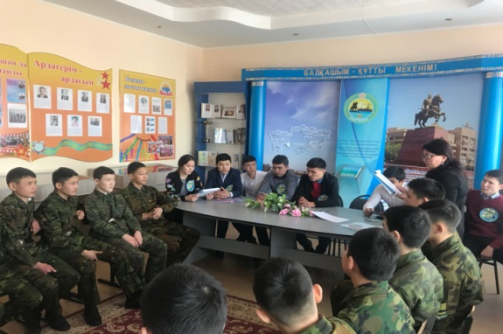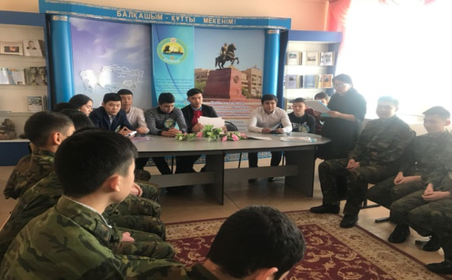

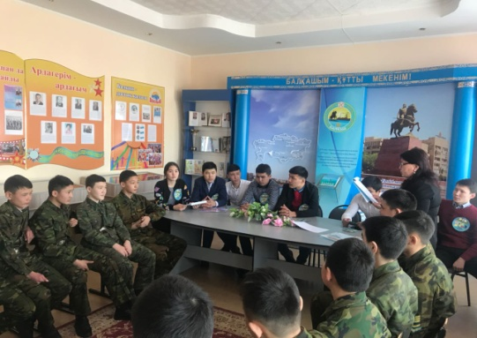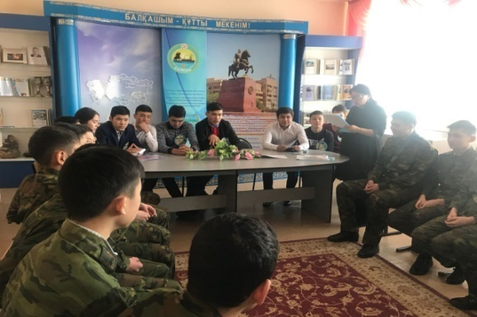

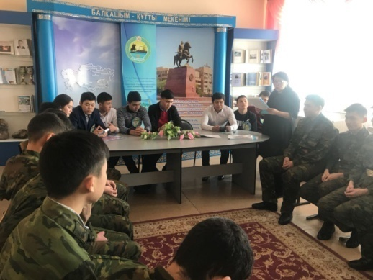

Кәсіптік бағдар беру туралы ақпар
Жалпы білім беретін №8 орта мектебінде 2018 жылдың 14 ақпаны күні
Балқаш көпсалалы колледж оқытушылары 9-сынып оқушыларына колледж факультеттері туралы айтып, ондағы студенттерге жасалынған мүмкіндіктер туралы айтылды. Сонымен қатар, ондағы мамандықтар, маңыздылығы туралы, ақпараттар берілді. Кездесу соңында оқушылар сұрақтар қойып, жауап алды. Колледж басшысының атынан ата-аналарға да балаларына «Мамандықты дұрыс таңдау жасаудағы мақсатымыз бен мүддеміз бір, ендеше бір бағытта жұмыс жасайық!» деген мәтінде хат жолданды.
